La institucionalización de la enseñanza de Psicología. Un siglo de la formación en psicología.
The institutionalization of Psychology teaching. A century of training in psychology

Resumen
Los momentos en la historia de nuestra disciplina pasan por recuperar las etapas que nos dieron origen, los primeros cursos y sus egresadas. De un primer texto en 1849, al establecimiento de profesión en 1910, llegamos a más de mil universidades en el año 2025. Pero, muy pocos programas de enseñanza en psicología participan en espacios de formación e investigación, de diálogo académico; ni tampoco están acreditados ya que menos de un 30% de los estudiantes se forman en una institución con acreditación vigente. Si bien un crecimiento indicaría una disciplina fortalecida, las políticas gubernamentales para otorgar un permiso para impartir licenciatura no vinculan a asociaciones, gremios y organismos que se dedican al fortalecimiento y discusión disciplinar. Nos obliga a reflexionar, cómo se están formando nuestras nuevas generaciones; un reto enorme para poder mantener la calidad en la investigación.
Palabras clave
Historia de la psicología, psicología en México, estudiantes universitarios, programas de psicología, acreditación de programas

Abstract
The moments in the history of our discipline go through the stages that gave us our origin, the first courses and their graduates. From the first text in 1849, to the establishment of a profession in 1910, we have reached more than a thousand universities in the year 2025. However, very few teaching programs in psychology participate in training and research spaces, in academic dialogue; nor are they accredited, since less than 30% of the students are trained in an institution with current accreditation. Although growth would indicate a strengthened discipline, government policies for granting a license to teach bachelor's degrees do not involve associations, guilds and organizations dedicated to the strengthening and discussion of the discipline. It forces us to reflect on how our new generations are being trained; an enormous challenge in order to maintain quality in research.
Keywords
History of psychology, psychology in Mexico, university students, psychology programs, accreditation

Introducción
Este recorrido lo iniciaremos a partir de la creación del curso por Ezequiel Chávez en la Escuela Nacional Preparatoria (ENP) en 1896, aunque algunos autores plantean a la psicología como tema aparece en México desde la época de la conquista (Rodríguez Preciado, et al 2018, p. 114). Recordemos que previo a 1896 fue en el Instituto Literario de Zacatecas, donde Teodosio Lares era Director, que se planteó un primer curso hacia 1843: el curso de “Psicología moral y teodicea” (UAZ, 2021, párrafo. 7); para apoyar a sus estudiantes, Lares compiló (el cual se tiene registro de su impresión en 1849) una traducción de textos del francés “Elementos de sicología”. En esa compilación se señalaba que la psicología “se divide en dos ramos principales: Sicología experimental y sicología racional”: “la primera se ocupa de todos los hechos o fenómenos que se observan en el espíritu humano y de los principios o facultades a las cuales se refieren los hechos. La segunda trata del origen, naturaleza y destino del alma humana” (Lares, 1849, p. 4) Christian Wolff había definido clasificado a la psicología en dos secciones “empírica” (como parte de las ciencias teórico-empíricas) y “racional” (en la sección “teórico-racionales” o “metafísica”) (Molina, 2010, p. 127) en Psychologia empírica, de 1732, y Psychologia rationalis, de 1734, pero en el compendio de Lares no menciona a Wolff.
A partir de ese primer registro se sucederán otras instituciones donde se empezaron a impartir contenidos y cursos de psicología:
- En 1859, en el Instituto Literario de San Juan (Tamaulipas) se impartía cátedra de psicología en el plan de estudios (Flores Méndez, 2022, p50).
- La Escuela Nacional Preparatoria (ENP) (fundada en 1867) impartía el curso de “Lógica y moral”.
- Para 1883, Brioso y Candiani ya impartía cursos de “psicología” en la Escuela Normal de profesoras en Oaxaca (Jiménez Castro, 2015, p 91).
- En Veracruz para 1885 en la Academia Normal y para 1886 en la Escuela Normal en Veracruz, se impartieron contenidos de psicología (Arteaga Castillo y Camargo Arteaga, 2014, p. 277; García García y Arcos Chigo, 2022, p. 257)
- Velasco (2015) refiere que en 1886 se imparte el curso de “nociones de psicología” y “elementos de psicología” en la carrera de Profesorado, en el Instituto Científico y Literario del Estado de México (actual Universidad Autónoma del Estado de México), pero era en la Escuela Normal de profesores, que formaba parte del Instituto.
En esos casos, la psicología era vista como un aspecto de la “moral”, de las normas de vida cotidiana. Será hasta 1897 que se reestructuren los cursos de la ENP y Ezequiel Chávez plantee un curso en la ENP, el cual se reconoce como el inicio formal de la psicología en México; dicho curso tuvo un acalorado debate y Chávez planteó que se impartiese como “Psicología experimental” (proponían el título de “Fisiología cerebral”)
para darle el carácter rigurosamente científico de estudio de fenómenos y desprenderla de una pseudo-psicología […] si se estudiaba la psicología exclusivamente como Psicología Experimental, esto es, como estudio de fenómenos mentales, esto sería el único medio de impedir que, a favor del equívoco nacido del uso de la palabra Psicología, se introdujera en la Escuela Preparatoria [otras concepciones] que sólo pueden considerarse como formas de Metafísica. (Diario del Hogar, 1897, p. 1) Cursivas en el original.
Aunque desde 1881 Justo Sierra abogaba por la reapertura de la Universidad, será hasta 1910 se instaure tanto la Escuela Nacional de Altos Estudios (ENAE) y la Universidad Nacional de México (UNM) se instauraron cursos y conferencias: James Mark Baldwin dará uno de los tres cursos “Psicosociología” (Contreras y González, 1985). Cuando Baldwin impartió su Conferencia de Psicología Experimental en 1909, asistieron las profesoras Juvencia Ramírez, Clemencia Ostos y el profesor Leopoldo Kiel [posteriormente Director General de Educación Primara, Valderrama, 2010, p, 49], profesores de la Escuela Normal de Maestros donde impartían clases de “Psicología” (El Diario, 1909, p. 3).
En 1911, la comisión presidida por el Director de la ENAE, Porfirio Parra, estableció 60 cursos tanto “necesarios” como “útiles”. En el caso de Psicología, se impartían 3 cursos en tres secciones, Humanidades: “Psicología”, Ciencias exactas, físicas y naturales: “Psicología experimental” y Ciencias Sociales, políticas y jurídicas: “Psicosociología” (Menéndez, 1996, p. 69). Y a partir de 1916 se restructura el plan y se imparten los cursos “Psicología general, teórica y experimental”, “Psicología especial” y “Ciencias y arte de la educación” (Menéndez, 1996, p. 117), donde obtendrán su grado de profesor universitario las primeras egresadas, como Luz Vera y Guadalupe Zúñiga, entre otras. Entre 1916 y 1922 cursaron psicología en la ENAE 12 mujeres y 12 hombres (Valderrama, 2010) siendo 5 mujeres las primeras graduadas. Para este momento se plantearon los grados universitarios que permitían cumplir con el objetivo de “formar profesores de las escuelas secundarias o profesionales” (UNAM, 1985, pp. 9-10). Se obtenía el grado de profesor académico cursando durando dos años; profesor universitario, cursando tres años; maestro universitario, dos años adicionales al grado de profesor universitario; y doctor universitario, con tres años adicionales a los de maestro (Ducoing, 1990, pp. 137 y 138; Valderrama, 2010, p. 46).

Durante los siguientes años se seguirán haciendo revisiones al plan, para otorgar grados de profesor o de maestro en psicología, el cual “no debe confundirse con el grado de Maestría que se otorgó años después, pero puede equipararse al grado de Licenciatura que aún no existía” (Korbman, 1997, p.60), esto porque el interés era la formación de docentes y no de especialistas en psicología y se obtenía después de cursar el nivel bachillerato, estudiando seis semestres (Valderrama 2010, p. 62). Será hasta 1958 que se instauren los grados académicos como los conocemos hoy en día, donde ya se instaura el grado de “Licenciatura”, un primer plan con tres especialidades: Clínica, Industrial y Social (Korbman, 1997, p. 67).
Aunque entre 1947 y 1966 se crean varios departamentos y carreras de psicología: Mexico City College (Althen, 1947) (actual Universidad de las Américas A.C.), Centro Cultural Universitario (actual Universidad Iberoamericana o IBERO), Universidad Labastida, Universidad Autónoma del Estado de México, Universidad Veracruzana, Universidad Autónoma de Puebla (en 1986 se le antepone “Benemérita”), Universidad Autónoma de Nuevo León (Tinoco, Bautista y Olivares, 2025), Ribes aclara que en 1960 “sólo la UNAM ofrecía los estudios de licenciatura en Psicología, y de manera asociada, como institución incorporada, lo hacía también la Universidad Iberoamericana [… Mexico City College] ofrecía un grado de bachelor of arts (B.A.) en psicología, al estilo estadounidense” (Ribes, 2012, p. 12). El crecimiento de programas de licenciatura en psicología ha sido en forma exponencial: el último reporte de la Asociación Nacional de Universidades (ANUIES) señala más de mil programas que se imparten en México, en 2024, aunque casi el 70% son de “psicología” en general: De aquel primer programa de Licenciatura en Psicología aprobado en 1960 por la UNAM (Menéndez, 1996, pp. 283 y 695; Montiel, 1971, p. 45; Valderrama, 2010, p. 73) poco a poco se han ido creando programas que abordan las diferentes perspectivas y teorías de la disciplina.

La formación en la actualidad
La tabla 1 muestra los programas que se imparten actualmente, que en el caso de instituciones particulares son 51 diferentes tipos de programas, mientras que para el caso de instituciones públicas, son 10 tipos. Es evidente el crecimiento de instituciones particulares y por ende, el tamaño en matrícula: 84.4% de los alumnos se forman en un programa impartido por una institución particular (ver Tabla 2).
La capacidad de las instituciones públicas se ve desplazada, por el tamaño de su plantilla docente, pero también porque no se han creado en todo el país más instituciones públicas y también a un interés económico por parte de empresas o asociaciones que imparten un programa de psicología. Aun así, el promedio de alumnado en particulares es de 134 y en públicos es de 542 (Ver Tabla 4).

Tabla 1. Áreas/Grados de programas de Licenciatura de Psicología en México
Programas particulares |  |  | Programas públicos
Psicología | 659 | 68.1 | Psicología | 124 | 69.3
Psicología Organizacional | 98 | 10.1 | Psicología Educativa | 36 | 20.1
Psicología Educativa | 47 | 4.9 | Psicología Industrial | 8 | 4.5
Psicología Clínica | 35 | 3.6 | Psicología Clínica | 3 | 1.7
Psicología Social | 26 | 2.7 | Psicología Social Comunitaria | 3 | 1.7
Psicología Industrial | 17 | 1.8 | Ciencias Del Comportamiento Humano | 1 | 0.6
Psicología Criminológica | 6 | 0.6 | Psicología Biomédica | 1 | 0.6
Psicología Humanista | 6 | 0.6 | Psicología De La Salud | 1 | 0.6
Psicología General | 5 | 0.5 | Psicología Social | 1 | 0.6
Psicología Infantil | 5 | 0.5 | Psicoterapia | 1 | 0.6
Total (6.5% otros 41 programas) | 967 | 100% | Total | 179 | 100%
Fuente: Elaboración propia con datos del Anuario Estadístico de la Población Escolar en Educación Superior. Ciclo Escolar 2023-2024, ANUIES

Tabla 2. Matrícula atendida por Programas
Licenciaturas en 2024 | Mujeres | Hombres | Total | Programas | % Instit.
Instituciones Públicas | 72,012 | 24.982 | 96,994 | 179 | 15.6%
Instituciones Particulares | 96,340 | 33,373 | 129,713 | 967 | 84.4%
Totales | 168,352 | 58,355 | 226,707 | 1,146 | 100%
% x Sexo | 74.3% | 25.7% | 100%
Fuente: Elaboración propia con datos del Anuario Estadístico de la Población Escolar en Educación Superior. Ciclo Escolar 2023-2024, ANUIES
Vemos en el caso de la tabla 3 y mapa 1, que en el Estado de México se imparten más de 100 programas en instituciones particulares contra menos de 20 programas en instituciones públicas. Al revisar los datos de ese Estado en específico, el promedio de matrícula en los programas particulares es de 154 (con 23 programas/planteles con menos de 30 alumnos y 3 programas en Cero alumnos inscritos, y un 1 programa con el máximo de alumnos, 890) contra 674 de programas públicos (el mínimo de alumnos fue de 15 en Universidad Mexiquense del Bicentenario y el máximo en FES Iztacala con 7,514 alumnos). En todo el país, 240 programas particulares registran una matrícula de menos de 30 alumnos e incluso 24 no reportaron alumnos.
Tabla 3. Programas (Licenciatura y Posgrado) impartidos en cada Estado de la República
 | Licenciatura |  |  | Maestría |  |  | Doctorado
 | Part. | Púb | Total | Part. | Púb. | Total | Part. | Púb | Total
Estado de México | 109 | 19 | 128 | 25 | 3 | 28 | - | 2 | 2 | Estado de México
Puebla | 72 | 36 | 108 | 31 | 1 | 32 | 4 | - | 4 | Puebla
Ciudad de México | 76 | 12 | 88 | 45 | 7 | 52 | 11 | 4 | 15 | Ciudad de México
Guanajuato | 61 | 6 | 67 | 8 | 1 | 9 | - | 1 | 1 | Guanajuato
Nuevo León | 60 | 2 | 62 | 29 | 5 | 34 | 4 | 2 | 6 | Nuevo León
Jalisco | 47 | 10 | 57 | 17 | 11 | 28 | 4 | 4 | 8 | Jalisco
Tamaulipas | 42 | 8 | 50 | 6 | 4 | 10 | - | - | - | Tamaulipas
Baja California | 41 | 5 | 46 | 14 | 3 | 17 | 1 | - | 1 | Baja California
Michoacán | 41 | 5 | 46 | 23 | 8 | 31 | 3 | 1 | 4 | Michoacán
Chiapas | 39 | 1 | 40 | 18 | 1 | 19 | 1 | 1 | 2 | Chiapas
Coahuila | 33 | 7 | 40 | 6 | 1 | 7 | - | 1 | 1 | Coahuila
Veracruz | 29 | 3 | 32 | 11 | 2 | 13 | 1 | 2 | 3 | Veracruz
Sonora | 22 | 8 | 30 | 2 | 4 | 6 | - | 2 | 2 | Sonora
Chihuahua | 26 | 3 | 29 | 16 | 3 | 19 | 1 | 1 | 2 | Chihuahua
Nayarit | 25 | 3 | 28 | 7 | 1 | 8 | 4 | - | 4 | Nayarit
Sinaloa | 14 | 14 | 28 | 9 | 3 | 12 | 3 | - | 3 | Sinaloa
Hidalgo | 24 | 3 | 27 | 8 | 1 | 9 | - | 1 | 1 | Hidalgo
Quintana Roo | 23 | 4 | 27 | 7 | - | 7 | 1 | - | 1 | Quintana Roo
Guerrero | 25 | 1 | 26 | 6 | - | 6 | - | - | - | Guerrero
Morelos | 20 | 5 | 25 | 6 | 2 | 8 | - | 2 | 2 | Morelos
Yucatán | 21 | 1 | 22 | 14 | 2 | 16 | 1 | 1 | 2 | Yucatán
Querétaro | 18 | 2 | 20 | 12 | 4 | 16 | - | 1 | 1 | Querétaro
Durango | 14 | 2 | 16 | 15 | 3 | 18 | 1 | - | 1 | Durango
Tabasco | 14 | 2 | 16 | 9 | 1 | 10 | 2 | - | 2 | Tabasco
Aguascalientes | 14 | 1 | 15 | 5 | 1 | 6 | 1 | 1 | 2 | Aguascalientes
Campeche | 11 | 3 | 14 | 11 | 1 | 12 | 2 | - | 2 | Campeche
Oaxaca | 11 | 1 | 12 | 4 | 3 | 7 | - | - | - | Oaxaca
San Luis Potosí | 9 | 3 | 12 | 1 | - | 1 | - | 1 | 1 | San Luis Potosí
Baja California Sur | 7 | 5 | 12 | 3 | - | 3 | - | - | - | Baja California Sur
Colima | 7 | 1 | 8 | 1 | 1 | 2 | - | 1 | 1 | Colima
Tlaxcala | 6 | 2 | 8 | 5 | 2 | 7 | 2 | - | 2 | Tlaxcala
Zacatecas | 6 | 1 | 7 | 13 | 2 | 15 | 2 | - | 2 | Zacatecas
Total programas | 967 | 179 | 1,146 | 387 | 81 | 468 | 49 | 29 | 78 | Total programas
Fuente: Elaboración propia con datos del Anuario Estadístico de la Población Escolar en Educación Superior. Ciclo Escolar 2023-2024, ANUIES

Tabla 4. Estados con mayor y menor cantidad de matrícula (Licenciatura)
 | Particulares | Prog | Matrícula | Prom | Públicos | Prog | Matrícula | Prom
Mayor | Ciudad de México | 76 | 29,238 | 385 | Ciudad de México | 12 | 16,330 | 1,361
Mayor | Jalisco | 47 | 16,754 | 356 | Jalisco | 10 | 12,806 | 1,281
Mayor | Puebla | 72 | 9,560 | 133 | Sinaloa | 14 | 8,923 | 637
Menor | Zacatecas | 7 | 398 | 57 | Oaxaca | 1 | 281 | 281
Menor | Sinaloa | 7 | 327 | 47 | Quintana Roo | 4 | 278 | 70
Menor | Tlaxcala | 6 | 202 | 34 | Baja California Sur | 5 | 241 | 48
 | Total | 967 | 129,713 | 134 | Total | 179 | 96,994 | 542
Fuente: Elaboración propia con datos del Anuario Estadístico de la Población Escolar en Educación Superior. Ciclo Escolar 2023-2024, ANUIES

Mapa 1.- Distribución en el mapa de Programas (Licenciatura) impartidos
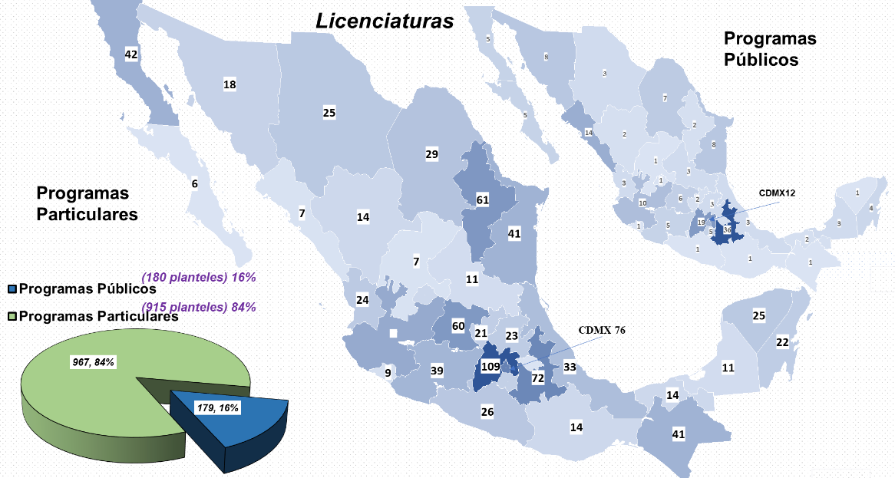
Fuente: Elaboración propia con datos del Anuario Estadístico de la Población Escolar en Educación Superior. Ciclo Escolar 2023-2024, ANUIES

A manera de ejemplo se han colocado datos de programas de posgrado. La oferta de dichos programas es inmensa comparada con la de licenciatura: pero no en cantidad, dado que en licenciatura ya observamos que hay más de mil programas, sino en la diversidad de áreas; en el caso de licenciatura tenemos poco más de 50 diferentes tipos de títulos/áreas para un total de 1,146 programas/instituciones, pero en maestría son más de 200 tipos de grados/áreas para un total 468 programas/instituciones. Y en doctorado, cerca de 40 tipos de grados/áreas para un total 78 programas/instituciones. (Tinoco, Bautista y Olivares, 2025).

Gráfica 1.- Entidades con mayor porcentaje de Programas (Licenciatura y posgrado)
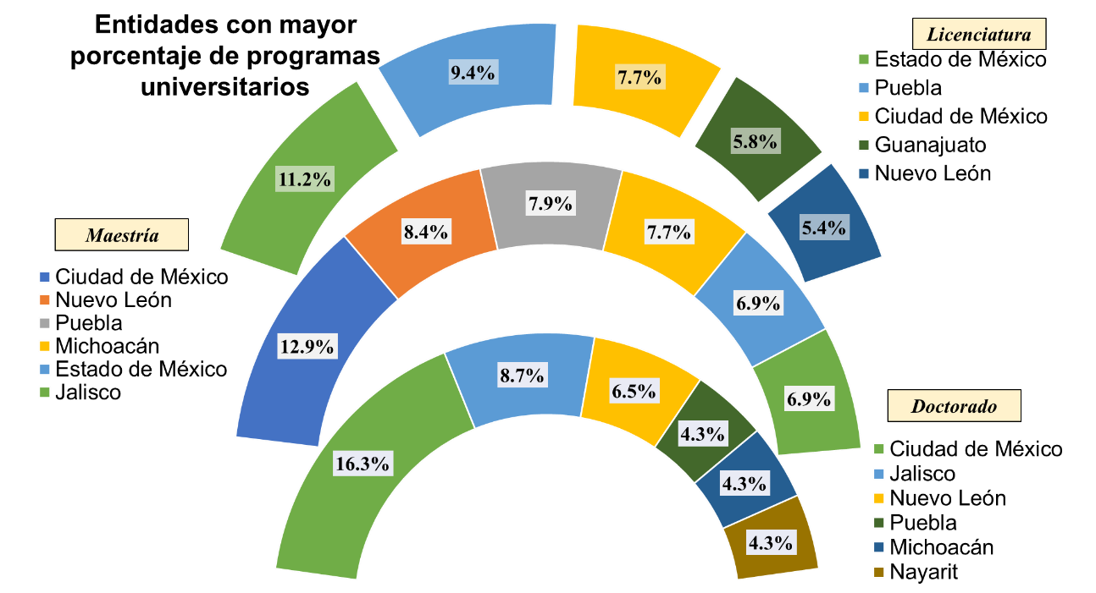
Fuente: Elaboración propia con datos del Anuario Estadístico de la Población Escolar en Educación Superior. Ciclo Escolar 2023-2024, ANUIES

Dicho crecimiento y diversidad no sólo se refiere a la necesidad de cubrir la demanda e interés por la disciplina, sino también pone en evidencia lo que señalan Tinoco, Bautista y Olivares (2025) (aunque su discusión se refiere al crecimiento de la oferta de programas en posgrado, puede extrapolarse):
Tan amplia oferta muestra […] un reconocimiento a que la demanda de psicólogos en México es de corte asistencialista. Igualmente, vale la pena referir que la muy amplia oferta privada [de programas de maestría, que] responde a la necesidad empresarial de las instituciones educativas, de distinguirse, de crear una etiqueta que pueda adquirir prestigio que, asociado a la institución ofertante, resulte atractiva a las futuras alumnas y a los futuros alumnos (en prensa)
No se trata de impedir la oferta de programas, ni de limitar el interés por la disciplina: situaciones como la crisis ambiental, económica, los conflictos grupales e ideológicos así como las preocupaciones por la salud y bienestar familiar o personal.
Díaz-Guerrero escribe en 1984: “there has occurred, however, an unruly growth of private schools and the granting of graduate level degrees at some state schools that threaten a lowering of the professional and scientific standards of the mexican psychologist” (p. 88).

Mapa 2.- Distribución en el mapa de Programas (Maestría) impartidos
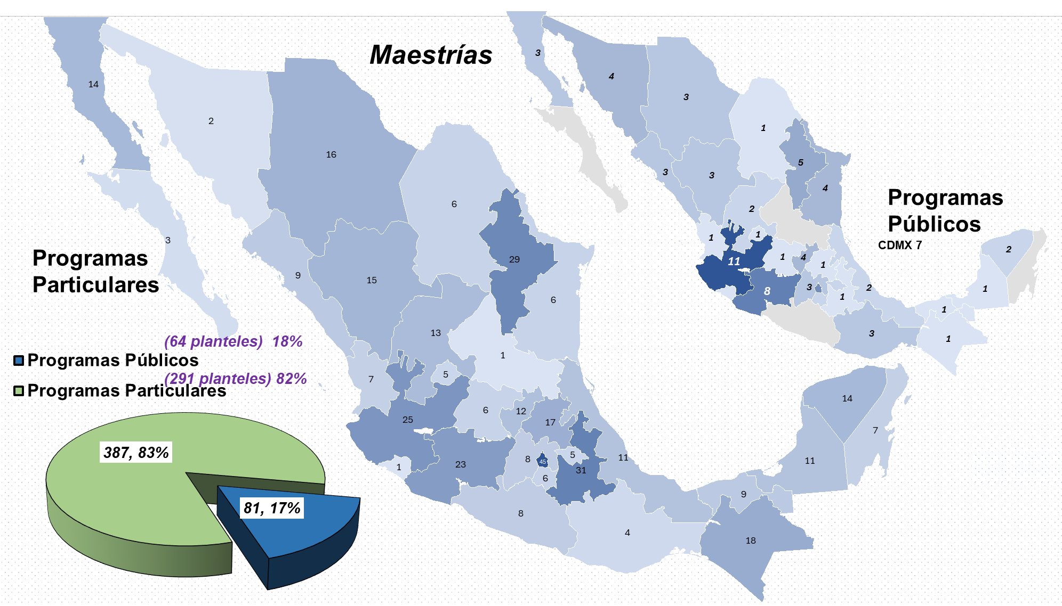
Fuente: Elaboración propia con datos del Anuario Estadístico de la Población Escolar en Educación Superior. Ciclo Escolar 2023-2024, ANUIES

Mapa 3.- Distribución en el mapa de Programas (Doctorado) impartidos
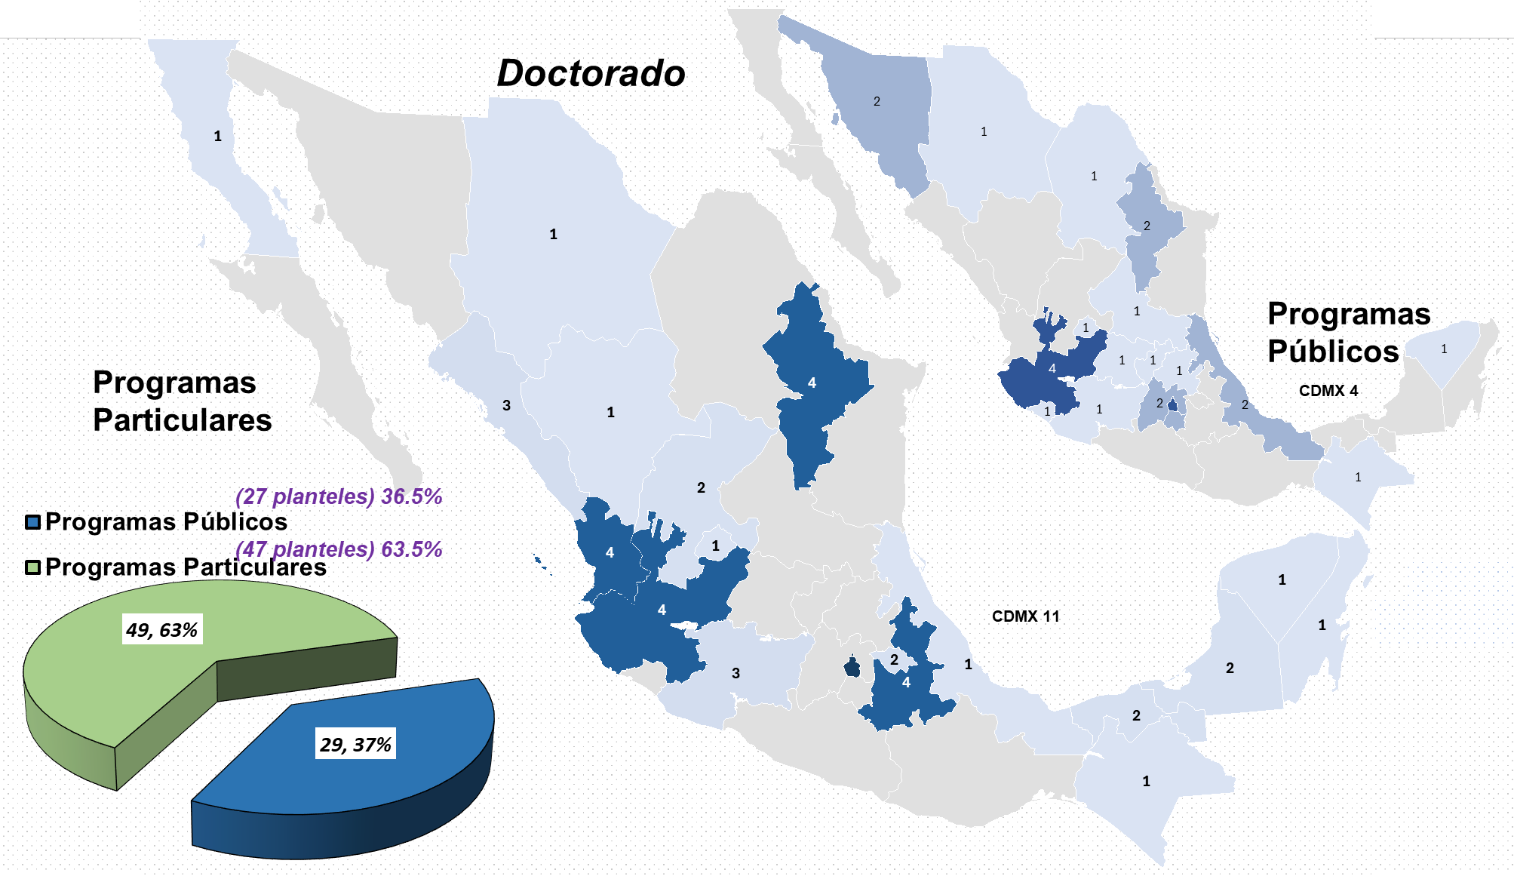
Fuente: Elaboración propia con datos del Anuario Estadístico de la Población Escolar en Educación Superior. Ciclo Escolar 2023-2024, ANUIES
Como ya se mencionó antes, más del 80% de los alumnos se forman en instituciones particulares; en parte por la falta de espacio en instituciones públicas, pero también a cuestiones del mercado, como señala el Documento de Trabajo del Área de Política Social del Senado de la República (2002):
La proliferación de establecimientos educativos privados muestra un crecimiento sumamente centralizado, desproporcionado, heterogéneo y anárquico, que puede ser atribuible a la irracionalidad con que se percibe un mercado en expansión, con demanda real y potencial, constituida por todos aquellos que no logran ingresar a la universidad pública, y a la ausencia de normas estrictas de control y medidas racionales hacia las instituciones privadas, basadas en el diagnóstico y la planeación, que hagan de su participación un verdadero factor de contribución al desarrollo del sistema educativo (p. 140).
En el México se creó en 1971 el Consejo Nacional para la Enseñanza e Investigación en Psicología (CNEIP) con el objetivo de “establecer normas de calidad académica y científica, y recomendar su aplicación a las diversas instituciones de enseñanza e investigación en psicología en México” (Odriozola, 2012, p. 6). Otros de los objetivos de dicho consejo son:
a) Orientar principalmente la enseñanza e investigación de la psicología a la solución de los problemas sociales, técnicos y educativos que plantea la realidad nacional en lo que a esta disciplina respecta […]
c) Impulsar la enseñanza y difusión de la psicología científica en las instituciones educativas de la República Mexicana. […]
i) Asesorar a las diversas instituciones educativas del país, así como a organismos y asociaciones vinculados con la psicología como profesión o campo de estudio. (Odriozola, 2012, pp. 5-6)

A partir de 1992 el Consejo establece una Coordinación de Acreditación “El CNEIP creó así su propio modelo de acreditación de programas a lo largo de cinco años (de abril de 1992 a abril de 1997), una vez estudiado un número importante de modelos de carácter nacional e internacional” (Figueroa, Reyes y López, 2005, p.10); en 2002 recibe el “reconocimiento otorgado por el COPAES al CNEIP como organismo acreditador [y es] fundado oficialmente el 6 de febrero de 2004 en la ciudad de Xalapa, Ver.,” (Figueroa, Reyes y López, 2005, p.11). A partir de entonces, se ha encargado de acreditar a los programas de psicología en México y recientemente también en el extranjero (5 programas a la fecha).

Tabla 5. Programas de Psicología y matrícula en Miembros CNEIP
Planteles | Total | Miembros CNEIP |  | Instituciones con Acreditación |  | Instituciones miembros CNEIP con Acreditación
Públicos | 179 | 54 | 30.2% | 42 | 23.5% | 32 | 59.3%
Particulares | 967 | 40 | 4.1% | 38 | 3.9% | 28 | 70.0%
Total planteles | 1,146 | 94 | 8.2% | 80 | 7.0% | 60 | 63.8%
Matrícula | Total | Miembros CNEIP |  | Instituciones con Acreditación |  | Instituciones miembros CNEIP con Acreditación
Públicos | 96,994 | 65,229 | 67.3% | 52,280 | 53.9% | 43,160 | 66.2%
Particulares | 129,713 | 11,431 | 8.8% | 9,087 | 7.0 % | 7,039 | 61.6%
Total Matrícula | 226,707 | 76,660 | 33.8% | 61,367 | 27.1% | 50,199 | 65.5%
Fuente: Elaboración propia con datos del Comité de Acreditación del Consejo Nacional para la Enseñanza e Investigación en Psicología, CNEIP, consultados al 25 de marzo de 2025 y del Anuario Estadístico de la Población Escolar en Educación Superior. Ciclo Escolar 2023-2024, ANUIES

En CNEIP participan 96 instituciones como afiliadas (Miembro Titular Institucional), 56 instituciones públicas y 40 particulares (con 48 programas). En el listado de Miembros CNEIP aparecen dos instituciones que no ofrecen programa de Licenciatura: Instituto de Investigaciones Psicológicas y el Instituto de Psicología Educación; por ello la cantidad de miembros mencionados en la Tabla 5 no corresponde a los 96 que reporta el Consejo en su documentación.

Discusión
Los datos aquí expuestos muestran que aun con la amplitud en número de los programas de licenciatura, existen muchos estados con pocos espacios para estudiar; pero además, los datos de ANUIES muestran un número alto de programas en instituciones particulares con poca matrícula: 167 programas (de un total de 967) reportan menos de 10 alumnos (y de esos 167, 34 programas con Cero alumnos). Programas con tan poca matrícula, que no participan en espacios como el CNEIP y que tampoco se acreditan, ¿bajo qué parámetros están formando nuevas generaciones de profesionistas?
Además, lo que sí es un punto que debe de llamar la atención del lector y de nuestra comunidad, es que de esos más de mil programas que se imparten en el país (entre públicos y particulares) menos del diez por ciento participan en el Consejo Nacional para la Enseñanza e Investigación en Psicología, CNEIP.
¿Cómo se estructura la docencia e investigación en el 91.8% de planteles que imparten psicología en el país? Del total de instituciones/planteles, apenas un 8.2% participan en los análisis, discusión, debates al interior del CNEIP, espacio de trabajo y deliberación para el futuro de la disciplina. Y sólo un 7% cuentan con acreditación de su programa. Es de destacar que la mayoría de las instituciones miembros CNEIP tienen su acreditación vigente, pero el 96.1% de instituciones particulares no tienen acreditación: En concreto, muy pocas instituciones particulares participan en el Consejo y menos aún se han acreditado.
Aunque por el lado de la matrícula atendida, la formación de nuevas generaciones de profesionistas, parece haber mejores números. Un 33.8% de los alumnos cursan en una institución que forma parte del CNEIP, que buscan fomentar el trabajo por la disciplina en el organismo más importante en México y en 27.1% se forman en una institución que procura que sus programas cumplan con los estándares que marca COPAES y CNEIP.
Es muy posible que las redes de trabajo e investigación de los profesores (algunos de ellos participando en instituciones particulares y públicas) así como de las instituciones les permitan un trabajo actualizado y de cercanía con los objetivos del Consejo, pero debería ser una preocupación el poder incorporar y apoyar a un porcentaje muchísimo mayor de instituciones y por ende a profesores. Es un enorme escenario de trabajo por hacer en el Consejo como organismo líder y con reconocimiento nacional e internacional para apoyar la investigación, como es su objetivo.

Conclusiones
Durante la primera mitad del siglo pasado, de 1910 hasta 1960, la formación diciplinar atravesó por diferentes momentos, vaivenes políticos, pero también diferentes perspectivas teórico-metodológicas. Pero en general, la política pública de definición de un currículo y un grado académico se acercaba a la formalización de conocimientos para la docencia (UNAM, 1985, p. 10) y durante casi 50 años los grados académicos habilitaban para la impartición de docencia. Fue hasta 1960 que se estableció el grado de Licenciatura en 13 planes de estudio, incluyendo psicología (Menéndez, 1996, pp. 512-513). Y aunque en aquellos años, Curiel “creó los Doctorados en Psicología Industrial, Social, Criminológica, Pedagógica y de Orientación Profesional (ya existía el de Psicología Clínica)” (Valderrama, 2010, p. 70), el nivel licenciatura se planteó en psicología, con tres especialidades.
Como muestra la tabla 1, el grado de Psicología sigue siendo el mayoritario, casi un 70% de los programas ofertados, pero algunas áreas han ido ganando peso e impacto. El crecimiento de instituciones así como de programas disciplinares, debería dar cuenta de la riqueza y trabajo científico de la psicología. Sin embargo, es urgente revisar si esos números corresponden con la investigación científica, con el objetivo que planteó Justo Sierra (1910) que alumnos piensen e investiguen, se formándose en enseñanza y en acción.
El CNEIP ha trabajado arduamente por promover la calidad en la docencia e investigación; pero es indispensable el trabajo con las instancias del poder legislativo federal y estatales, que incorporen como actor y/o consejero en la creación de nuevos programas y registros de validez. En el caso de instituciones dedicadas a la formación universitaria debería anexarse a la documentación que se pide para otorgar un RVOE y un permiso de operación, documentos que constaten la participación de dicha institución y por ende su profesorado, en grupos y organismos de trabajo disciplinar. Máxime en el caso de ciencias que se abocan a las relaciones humanas, a la atención de grupos sociales, al estudio de las dinámicas de interacción, al comportamiento y a la ideología, como en caso de la psicología. Continuando con lo que señala el Documento de Trabajo del Área de Política Social del Senado de la República (2002):
Ello implica que el Legislativo tome en consideración, de manera comprometida, el análisis y revisión de los instrumentos jurídicos que norman a las instituciones privadas de educación superior (y de todos los niveles): la Ley General de Educación; la Ley de Coordinación de la Educación Superior; la legislación sobre las profesiones; la legislación sobre el reconocimiento oficial de estudios, titulación y certificación; la legislación sobre la evaluación educativa y los criterios de evaluación de las instituciones públicas y privadas de educación; inclusive la reglamentación de la SEP en la materia y los acuerdos suscritos por esta instancia para reglamentar el funcionamiento de los establecimientos educativos privados. (pp. 140-141).
Y a la par, un trabajo para dialogar e incorporar a más del 95% de instituciones particulares (Tabla 5) que no participan en el Consejo, como un propósito de dicho organismo que “se constituya en un proveedor de servicios educativos para los agremiados y para toda IES que establezca programas educativos en Psicología” (Figueroa, Reyes y López, 2005, p.17). Ante el “proceso de crecimiento desbocado” que veían en 1973, Ribes (2012, p. 23) señala que el CNEIP “se propuso un módulo común”, pero como bien señala el autor, pensando que existen diferentes psicologías, muchas identidades: “estimular el sentido de comunidad disciplinar sería el único antídoto contra el individualismo dominante que auspicia el canibalismo…” (Ribes, 2012, p. 27). E incluso, trabajar por la formación en el posgrado: Tinoco, Bautista y Olivares (2025) presentan la información de programas de Maestría, que imparten temas muy específicos, pareciendo un curso de especialización más que un programa de formación de investigadores; o incluso, temas que carecen de rigor científico y son ubicados como pseudociencias.
Hace 128 años Chávez señalaba la necesidad de que la psicología trabajase investigación y no cayera en pseudo psicología; y Justo Sierra lo exponía como objetivo de la creación de la Universidad Nacional:
Nuestra ambición sería que en esa Escuela [ENAE], que es el peldaño más alto del edificio universitario […] se enseñase a investigar y a pensar, investigando y pensando, y que la substancia de la investigación y el pensamiento no se cristalizase en ideas dentro de las almas, sino que esas ideas constituyesen dinamismos perennemente traducibles en enseñanza y en acción. (Sierra, 1948, pp. 458-459).
Hace más de 60 años, justamente en aquel primer plan oficial de Licenciatura en Psicología de 1960, un grupo de estudiantes abogaron por que nuestra disciplina se enfocase en “una psicología científica” (Gómez, 2020, p. 220); con una propuesta de plan de estudios en 1960 para “asomarse a la psicología científica […ya que] en la facultad solo encontrábamos conocimientos relacionados con la psicología científica en cuatro cursos: neurofisiología, psicofisiología, psicología experimental y estadística” (Alcaraz, 2020, pp. 12 y 14).
El camino recorrido de una disciplina que inició hace más de 100 años, que hace más de 60 años tuvo el reconocimiento como “Licenciatura”, requiere consolidar la investigación científica en Psicología, como lo planteaba Chávez, “darle el carácter rigurosamente científico de estudio de fenómenos”.

Bibliografía
Althen (20 de agosto, 1947). Psychology Head for MCC. El Conquistador de Mexico City College, I(8), 1,5. https://catarina.udlap.mx/ximg/db/xmlibris/sala_de_archivos_y_colecciones_especiales/fondo_moderno/periodicos_universitarios/volumen_01/1947_08_20.pdf
Alcaraz, V. M (2020). Los abordajes científicos al campo de la psicología en sus comienzos y en la época actual. Del sueño a su concreción, en Alcaraz, V. M (coord.). Festschrift en honor a Emilio Ribes, (pp. 9-31), Universidad Veracruzana https://libros.uv.mx/index.php/UV/catalog/book/BI362
ANUIES (2024) Anuario Estadístico de la Población Escolar en Educación Superior. Ciclo Escolar 2023-2024. ANUIES. https://www.anuies.mx/informacion-y-servicios/informacion-estadistica-de-educacion-superior/anuario-estadistico-de-educacion-superior
Arteaga Castillo, B. y Camargo Arteaga, S. (2014). Formar profesores y normalizar la enseñanza: el destino de las escuelas normales a finales del siglo XIX y la fundación de la Normal Veracruzana. En Galván Lafarga, L. E. y Galindo Peláez, G. A. (coords.). Historia de la educación en Veracruz. Construcción de una cultura escolar (pp. 271-290), Universidad Veracruzana, Gobierno del Estado de Veracruz. http://ri.uaemex.mx/bitstream/handle/20.500.11799/21647/Historia+de+la+educaci%F3n+en+Veracruz.pdf?sequence=1
Contreras Callejas, S.L. y González Robles, C.C. (1985). Primer Curso de Psicosociología 1910-1913. Clase inaugural de la Universidad Nacional de México. [Tesis de Licenciatura en Psicología, UNAM]. http://132.248.9.195/pmig2019/0023475/0023475.pdf
Diario, El. (2 de mayo, 1909). “Brillante conferencia dada por Mr. Baldwin en la Escuela N. Preparatoria”. El Diario. Periódico Nacional Independiente VI (919), 3. https://hndm.iib.unam.mx/consulta/publicacion/visualizar/558075be7d1e63c9fea1a226?pagina=558a35867d1ed64f16b8a494&
Diario del Hogar (13 de febrero, 1897). Reorganización de la Escuela N. Preparatoria, Diario del Hogar, XV(129), 1. https://hndm.iib.unam.mx/consulta/publicacion/visualizar/558075be7d1e63c9fea1a219?pagina=558a376c7d1ed64f16d8220b&
Diaz-Guerrero, R. (1984). Contemporary psychology in Mexico. Annual Review of Psychology, 35, 83–112. https://psycnet.apa.org/doi/10.1146/annurev.ps.35.020184.000503
Documento de Trabajo del Área de Política Social del Senado de la República (2002). La educación superior privada en México: una aproximación, Perfiles Educativos, XXIV(98), 128-146. https://www.redalyc.org/pdf/132/13209809.pdf
Ducoing, P (1990). La pedagogía en la Universidad de México 1881-1954. T.I. UNAM- CESU. https://www.iisue.unam.mx/publicaciones/libros/la-pedagogia-en-la-universidad-de-mexico-1881-1954-tomo-i
Figueroa Rodríguez, S., Reyes Lagunes, I., & López Suárez, A. D. (2005). El CNEIP como instancia para la mejora educativa en psicología: notas para la planeación estratégica. Enseñanza e Investigación en Psicología, 10(1), 5-19. https://www.redalyc.org/pdf/292/29210101.pdf
Flores Méndez, Y. (2022). Del Instituto Literario de San Juan al Instituto Juan José de la Garza (1858-1913). Una institución educativa para jóvenes de la época de la Reforma y del Porfiriato en Tamaulipas. Septentrión, 17, ene-dic, 44-61. https://doi.org/10.29059/sept.vi17.187
García García, A. del S. y Arcos Chigo, J. (2022). Historia de la educación en México, Vol. 4. La educación moderna: textos escolares y profesores normalistas en México. Sociedad Mexicana de Historia de la Educación, A.C. http://ricaxcan.uaz.edu.mx/jspui/bitstream/20.500.11845/3342/1/2022.%20Capítulo%20Corazón.%20Diario%20de%20una%20niña.pdf
Gómez Fuentes, A. D (2020). Aplicaciones de la psicología en tanto disciplina científica, en Alcaraz, V. M (coord.). Festschrift en honor a Emilio Ribes, (pp. 215-250), Universidad Veracruzana https://libros.uv.mx/index.php/UV/catalog/book/BI362
Jiménez Castro, Z.D. (2015). La escuela normal de profesoras de Oaxaca. [Tesis de maestría en Historia, Centro de Investigaciones y Estudios Superiores en Antropología Social]. https://ciesas.repositorioinstitucional.mx/jspui/bitstream/1015/634/1/TE%20J.C.%202015%20Zaira%20Donaji%20Jimenez%20Castro.pdf
Korbman de Shein, R. (1997). Inicios de la profesionalización y el establecimiento de la licenciatura en psicología: 1938-1958. En Sánchez-Sosa, J.J. (ed.). 100 años de psicología en México, 1896-1996 (pp. 59-68). UNAM. https://books.google.com.mx/books?id=_ggDvCXRW0IC&hl=es&source=gbs_navlinks_s
Lares, T. (1849). Elementos de sicología, Aniceto Villagrana. https://bibliotecavirtualdemexico.cultura.gob.mx/libros/CJM/116124_1.pdf
Menéndez Menéndez, Libertad. (1996). Escuela Nacional de Altos Estudios y Facultad de Filosofía y Letras: planes de estudios, títulos y grados 1910-1994. [Tesis de Doctorado en Pedagogía, UNAM]. http://132.248.9.195/ptd2015/anteriores/0235053/0235053.pdf
Molina, J. (2010). Christian Wolff y la Psicología de la Ilustración alemana. Persona, 13, 125-136. https://www.redalyc.org/pdf/1471/147118212007.pdf
Montiel Levy, A. E. (1971). Opiniones de cinco generaciones de estudiantes de psicología respecto a algunos académicos de la carrera. [Tesis de Licenciatura en Psicología, UNAM]. http://132.248.9.195/pmig2017/0161021/0161021.pdf
Odriozola Urbina, A. (2012). Cuarenta años y cuarenta acciones en favor de la consolidación de una psicología mexicana de calidad y excelencia. Enseñanza e Investigación en Psicología, 17(1), 5-12. https://www.redalyc.org/pdf/292/29223246001.pdf
Ribes, E. (2012). La formación en psicología en la década de los setenta, en Caso-Niebla. J. (Comp). Voces de la psicologia Mexicana (pp. 12-33), Sociedad Mexicana de Psicología / Universidad Nacional Autónoma de México. https://es.scribd.com/document/838685051/Emilio
Rodríguez Preciado, S. I., González Navarro, M., Tinoco Amador, J.R. y Arciga Bernal, S. (2018). Del surgimiento de la Psicología Social a la formación disciplinar institucionalizada en México. En Jacó-Vilela, A.M. (org.). Psicologia Social - Itinerários na América Latina, (pp. 111-145) Juruá editores. https://www.researchgate.net/publication/328572138_Del_surgimiento_de_la_Psicologia_Social_a_la_formacion_disciplinar_institucionalizada_en_Mexico
Sierra, J. (10 de febrero, 1881). La Universidad Nacional. El Centinela Español. Periódico Político y Literario, II(126), 1. https://hndm.iib.unam.mx/consulta/publicacion/visualizar/558075bd7d1e63c9fea1a192?pagina=558a33007d1ed64f168e5f1c&
Sierra, J. (1948). Inauguración de la Universidad Nacional el 22 de septiembre de 1910. En Discursos (pp. 447-462), UNAM. https://www.ses.unam.mx/docencia/2006I/Lectura1.pdf
Tinoco Amador, J., Bautista López, A. y Olivares Ramírez, O. (2025). La formación del psicólogo en México, Revista Mexicana de Investigación en Psicología (en prensa)
UAZ, (2021). Reseña histórica, página web de la Universidad Autónoma de Zacatecas. https://www.uaz.edu.mx/universidad/resena-historica/
UNAM (1985). La Universidad Nacional de México, 1910, D.G. de Publicaciones, UNAM.
Valderrama Iturbe, P. (2010). Evolución de la enseñanza de la psicología en la Universidad Nacional Autónoma de México (1910-1973). [Tesis de Maestría en Psicología, UNAM]. http://132.248.9.195/ptb2010/mayo/0657244/0657244_A1.pdf
Velasco, G. (2015). Contextualización de la Psicología en el Estado de México. [Tesis de Licenciado en Psicología, UAEMEX]. http://hdl.handle.net/20.500.11799/66478

